PAPER EKSPERIMEN MIKROKONTROLER UNTUK KONTROL LED DAN KONTROL MOTOR DC BERBASIS MQTT MENGGUNAKAN ESP32
Dosen Pengampu:
Dr. Basuki Rahmat, S.Si, M.T



Disusun oleh:
Arif Nur Cahyo | 23081010192

MIKROKONTROLLER A – 081 PROGRAM STUDI INFORMATIKA FAKULTAS ILMU KOMPUTER UNIVERSITAS PEMBANGUNAN NASIONAL “ VETERAN” JAWA TIMUR 2025

BAB 1
PENDAHULUAN
Perkembangan teknologi Internet of Things (IoT) telah memungkinkan integrasi perangkat fisik dengan sistem digital melalui jaringan internet sehingga proses monitoring dan kontrol dapat dilakukan secara real-time dan jarak jauh. Implementasi IoT terbukti mampu meningkatkan efisiensi dan keandalan sistem pada berbagai sektor, seperti sistem kendali peralatan listrik, monitoring lingkungan, dan otomasi berbasis sensor [1]–[3]. Dengan dukungan sensor dan aktuator yang terhubung, sistem IoT menyediakan data kontinu sebagai dasar pengambilan keputusan sistem.
Penerapan IoT pada sistem tertanam umumnya memanfaatkan mikrokontroler seperti ESP32 dan ESP8266 karena memiliki kemampuan komunikasi nirkabel, konsumsi daya rendah, serta sumber daya pemrosesan yang memadai. Berbagai penelitian menunjukkan bahwa ESP32 efektif digunakan sebagai pusat kendali pada sistem monitoring dan kontrol, seperti sistem hidroponik indoor, pengendalian lampu otomatis, dan sistem peringatan dini berbasis jaringan [4]–[6]. Karakteristik tersebut menjadikan ESP32 sangat relevan baik untuk aplikasi terapan maupun sebagai media pembelajaran laboratorium.
Keandalan komunikasi data merupakan faktor penting dalam sistem IoT. Protokol Message Queuing Telemetry Transport (MQTT) banyak digunakan karena bersifat ringan, efisien, dan dirancang untuk perangkat dengan keterbatasan sumber daya. Implementasi MQTT pada sistem parkir cerdas, pengendalian lampu, serta sistem notifikasi real-time terbukti mampu menjaga kestabilan komunikasi dan latensi rendah [7]–[9]. Oleh karena itu, MQTT menjadi protokol utama dalam implementasi IoT modern yang bersifat skalabel.
Selain aspek konektivitas, perkembangan Artificial Intelligence (AI) mulai memberikan kontribusi penting dalam sistem IoT. AI memungkinkan sistem tidak hanya merespons perintah atau ambang batas tertentu, tetapi juga melakukan pengambilan keputusan otomatis berbasis pola data. Implementasi machine learning pada sistem tertanam berbasis ESP32, seperti pengenalan gerakan tangan, menunjukkan bahwa pemrosesan cerdas dapat dijalankan langsung pada perangkat [10]. Namun demikian, sebagian besar penelitian IoT masih berfokus pada monitoring dan kontrol berbasis aturan statis sehingga pemanfaatan AI masih terbatas [11], [12].
Berdasarkan kondisi tersebut, dibutuhkan media pembelajaran yang mampu mengintegrasikan IoT, komunikasi jaringan, kontrol aktuator, dan potensi AI secara terpadu. Kit iMCLab dikembangkan sebagai platform praktikum berbasis ESP32 yang mendukung komunikasi serial dan MQTT serta integrasi sensor dan aktuator. Implementasi kontrol LED dan motor DC pada Kit iMCLab selaras dengan pendekatan pada berbagai penelitian IoT sebelumnya dan membuka peluang integrasi AI sebagai pengembangan lanjutan [13], [14].

BAB 2
TINJAUAN PUSTAKA

2.1 Internet of Things (IoT) pada Sistem Monitoring dan Kontrol
Internet of Things (IoT) merupakan paradigma di mana perangkat fisik dilengkapi dengan sensor, aktuator, dan konektivitas jaringan sehingga mampu melakukan pertukaran data serta menjalankan fungsi monitoring dan kontrol secara jarak jauh. Penerapan IoT pada sistem monitoring peralatan listrik, pencahayaan, dan lingkungan terbukti meningkatkan efisiensi operasional dan mengurangi ketergantungan pada pengendalian manual [1]–[3]. Sistem IoT memungkinkan pengambilan data secara kontinu dan respons sistem secara real-time.
Dalam sistem tertanam, IoT diimplementasikan melalui integrasi sensor sebagai input, mikrokontroler sebagai unit pemrosesan, dan aktuator sebagai output. Pendekatan ini banyak digunakan pada sistem kendali motor DC, pencahayaan otomatis, dan monitoring hidroponik karena mampu meningkatkan akurasi dan kestabilan sistem [4], [5], [15].

2.2 Protokol MQTT dalam Sistem IoT
MQTT merupakan protokol komunikasi ringan yang dirancang untuk lingkungan dengan keterbatasan bandwidth dan daya. Metode publish/subscribe pada MQTT memungkinkan komunikasi data yang efisien tanpa ketergantungan langsung antarperangkat [7], [8]. Hal ini menjadikan MQTT sangat sesuai untuk sistem IoT berskala kecil hingga menengah.
Berbagai penelitian menunjukkan bahwa MQTT efektif diterapkan pada sistem parkir cerdas, pengendalian lampu, dan sistem peringatan dini berbasis notifikasi karena mampu memberikan komunikasi yang stabil dan responsif [2], [9].

2.3 ESP32 sebagai Platform Sistem Embedded IoT
ESP32 merupakan mikrokontroler yang mendukung Wi-Fi dan Bluetooth serta memiliki kemampuan pemrosesan yang memadai untuk aplikasi IoT. ESP32 telah digunakan secara luas pada sistem monitoring hidroponik, sistem kendali pencahayaan, dan sistem peringatan dini karena fleksibel dan mudah diintegrasikan dengan berbagai sensor [6], [11].
Selain itu, ESP32 mendukung berbagai antarmuka komunikasi sehingga cocok digunakan sebagai platform praktikum untuk mempelajari konsep sistem tertanam berbasis IoT secara komprehensif.

2.4 Artificial Intelligence pada Sistem IoT Berbasis Embedded
Artificial Intelligence (AI) dalam sistem IoT berperan meningkatkan kecerdasan sistem melalui pengolahan data dan pengambilan keputusan otomatis. Implementasi machine learning pada sistem tertanam berbasis ESP32, seperti pengenalan gerakan tangan, menunjukkan bahwa AI dapat dijalankan langsung pada perangkat edge dengan performa yang cukup baik [10], [12].
Namun, sebagian besar sistem IoT yang dikembangkan masih menggunakan pendekatan kontrol berbasis aturan statis dan belum sepenuhnya memanfaatkan AI untuk optimasi dan adaptasi sistem.

BAB 3
METODOLOGI PENELITIAN

3.1 Tahapan Penelitian
Metodologi penelitian ini disusun berdasarkan pendekatan eksperimental dan implementatif, yang bertujuan untuk menguji penerapan konsep Internet of Things (IoT) serta kesiapan integrasi Artificial Intelligence (AI) pada Kit iMCLab berbasis ESP32. Alur penelitian dimulai dari perancangan sistem, implementasi perangkat keras dan perangkat lunak, hingga pengujian dan analisis hasil eksperimen. Seluruh tahapan penelitian merujuk pada aktivitas praktikum mikrokontroler yang telah dilakukan sebagai dasar empiris penelitian ini.
Tahapan penelitian meliputi: (1) perancangan arsitektur sistem IoT pada Kit iMCLab, (2) implementasi kontrol LED berbasis komunikasi serial, (3) implementasi kontrol motor DC berbasis MQTT, dan (4) analisis hasil pengujian sebagai dasar evaluasi sistem dan peluang pengembangan AI. Pendekatan ini memastikan bahwa penelitian tidak hanya bersifat konseptual, tetapi juga didukung oleh hasil implementasi nyata pada perangkat fisik.

3.2 Arsitektur Sistem iMCLab Berbasis IoT
Arsitektur sistem yang dikembangkan menggunakan Kit iMCLab menempatkan ESP32 sebagai pusat kendali utama yang terhubung dengan aktuator berupa LED dan motor DC. Sistem komunikasi dibangun melalui dua mekanisme utama, yaitu komunikasi serial untuk kontrol langsung dan protokol MQTT untuk komunikasi berbasis jaringan.
Pada implementasi IoT berbasis MQTT, ESP32 berperan sebagai subscriber yang terhubung ke broker MQTT publik. Perintah kontrol dan pengaturan kecepatan motor dikirimkan melalui publisher menggunakan topik yang telah ditentukan. Pola ini memungkinkan komunikasi asinkron dan real-time antara pengendali dan perangkat, serta mencerminkan arsitektur IoT yang umum digunakan pada sistem modern.

3.3 Implementasi Kontrol Kecerahan LED Berbasis Komunikasi Serial
Eksperimen pertama pada penelitian ini adalah implementasi kontrol kecerahan LED dengan efek fade menggunakan komunikasi serial antara komputer dan ESP32. Komputer bertindak sebagai pengirim perintah, sementara ESP32 menerima instruksi dan mengatur nilai PWM (Pulse Width Modulation) untuk mengontrol intensitas cahaya LED.
Program dirancang untuk mengatur tingkat kecerahan LED secara bertahap dari 100% hingga 0% dengan interval tertentu. Pendekatan ini bertujuan untuk menguji kestabilan komunikasi serial, akurasi pengendalian PWM, serta respons sistem terhadap perintah yang dikirimkan secara berurutan. Hasil pengujian divisualisasikan melalui perubahan intensitas cahaya LED dan log keluaran program, yang menjadi dasar analisis performa sistem.

3.4 Implementasi Kontrol Motor DC Berbasis MQTT Menggunakan ESP32
Eksperimen kedua difokuskan pada implementasi kontrol motor DC berbasis Internet of Things menggunakan protokol MQTT. ESP32 dikonfigurasikan untuk terhubung ke jaringan Wi-Fi dan berkomunikasi dengan broker MQTT. Sistem menggunakan dua topik utama, yaitu topik kontrol untuk perintah ON/OFF dan topik kecepatan untuk pengaturan nilai PWM motor.
Motor DC dikendalikan menggunakan sinyal PWM dengan resolusi 8-bit (rentang 0–255), sehingga memungkinkan pengaturan kecepatan secara proporsional. Selain itu, sistem menerapkan mekanisme state management untuk menyimpan status motor, sehingga nilai kecepatan yang diatur tetap tersimpan meskipun motor dalam kondisi mati. Pendekatan ini mencerminkan praktik pengembangan sistem IoT yang andal dan berorientasi pada pengalaman pengguna.

3.5 Metode Pengujian Sistem
Pengujian sistem dilakukan secara fungsional untuk memastikan bahwa setiap komponen bekerja sesuai dengan rancangan. Pada pengujian kontrol LED, sistem diuji dengan mengirimkan perintah pengaturan kecerahan secara bertahap dan mengamati perubahan intensitas cahaya serta respons komunikasi serial. Parameter yang diamati meliputi keberhasilan eksekusi perintah, kestabilan koneksi, dan konsistensi perubahan kecerahan LED.
Pada pengujian kontrol motor DC, sistem diuji dengan mengirimkan perintah ON/OFF serta variasi nilai kecepatan melalui MQTT. Respons motor diamati melalui pergerakan fisik motor dan keluaran log pada Serial Monitor. Keberhasilan sistem ditentukan berdasarkan kemampuan motor merespons perintah secara real-time dan mempertahankan nilai kecepatan sesuai dengan perintah terakhir yang diterima.

3.6 Kesiapan Integrasi Artificial Intelligence
Meskipun implementasi AI belum diterapkan secara langsung pada tahap eksperimen ini, sistem yang dikembangkan telah memenuhi prasyarat integrasi AI. Data hasil monitoring dan kontrol yang dihasilkan oleh ESP32 dapat digunakan sebagai dataset awal untuk pengembangan algoritma AI, seperti prediksi kondisi aktuator atau optimasi kontrol berbasis pola penggunaan.
Dengan struktur sistem yang modular dan berbasis IoT, Kit iMCLab memiliki potensi untuk dikembangkan menjadi platform pembelajaran sistem cerdas, di mana AI berfungsi sebagai lapisan pengambilan keputusan otomatis di atas sistem kontrol dasar yang telah diuji pada penelitian ini.

BAB 4
HASIL DAN PEMBAHASAN
4.1 Hasil Pengujian Kontrol Kecerahan LED Berbasis Komunikasi Serial
Pengujian pertama dilakukan pada sistem kontrol kecerahan LED dengan efek fade menggunakan komunikasi serial antara komputer dan mikrokontroler ESP32. Sistem diuji dengan mengirimkan perintah untuk mengatur intensitas cahaya LED secara bertahap dari 100% hingga 0% dengan penurunan sebesar 20% pada setiap langkah. Hasil pengujian menunjukkan bahwa LED berhasil merespons setiap perintah yang dikirimkan dengan perubahan kecerahan yang sesuai.
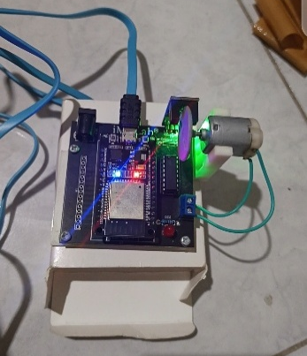  - Led 100% | 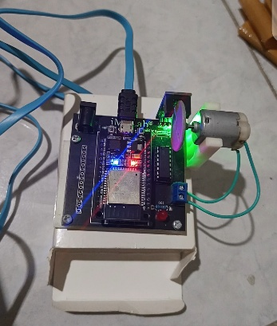  - Led 80% | 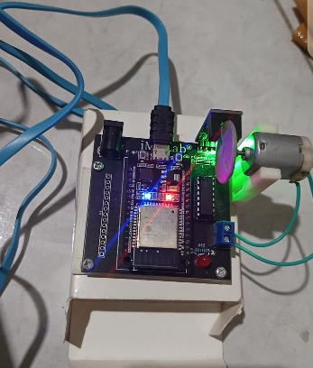  - Led 60%
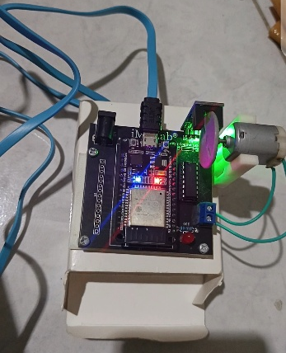  - Led 40% | 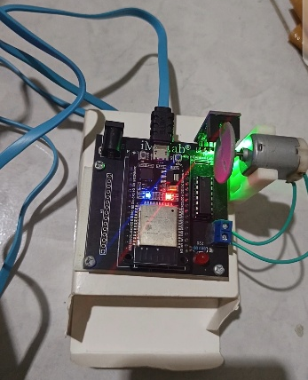  - Led 20% | 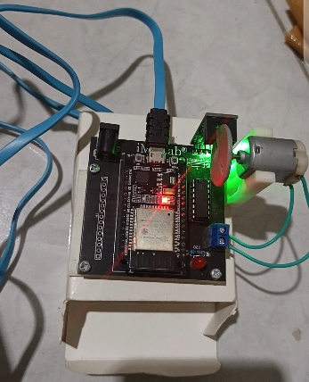  - Led 0%
Gambar 1. Visualisasi Kecerahan LED pada Berbagai Tingkat Daya
Gambar 1 menunjukkan kondisi LED pada tingkat kecerahan 100%, 80%, 60%, 40%, 20%, dan 0%. Perbedaan intensitas cahaya terlihat jelas secara visual, yang mengindikasikan bahwa pengaturan nilai PWM pada ESP32 berjalan dengan baik. Transisi kecerahan yang halus membuktikan bahwa mekanisme pengurangan nilai PWM secara bertahap mampu menghasilkan efek fade yang stabil tanpa kedipan atau gangguan.
Selain pengamatan visual, sistem juga menghasilkan keluaran teks sebagai bentuk umpan balik proses eksekusi program.
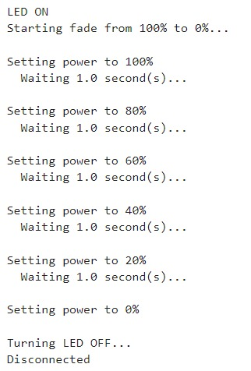
Gambar 2. Output Program pada Jupyter Notebook
Gambar 2 memperlihatkan urutan perintah yang dikirimkan ke mikrokontroler, mulai dari perintah menyalakan LED, pengaturan tingkat kecerahan, hingga perintah mematikan LED. Output ini menunjukkan bahwa komunikasi serial berjalan dengan baik dan setiap perintah diterima serta dieksekusi sesuai dengan logika program.
Dari hasil pengujian tersebut dapat disimpulkan bahwa sistem kontrol LED berbasis komunikasi serial mampu bekerja secara akurat dan konsisten. Implementasi ini menunjukkan keberhasilan integrasi antara perangkat lunak pada komputer dan perangkat keras mikrokontroler, yang menjadi dasar penting dalam pengembangan sistem Internet of Things pada Kit iMCLab.
4.2 Hasil Pengujian Kontrol Motor DC Berbasis MQTT Menggunakan ESP32
Pengujian kedua difokuskan pada sistem kontrol motor DC berbasis IoT menggunakan protokol MQTT. ESP32 dikonfigurasikan sebagai subscriber yang menerima pesan dari broker MQTT melalui dua topik utama, yaitu topik kontrol untuk perintah ON/OFF dan topik kecepatan untuk pengaturan nilai PWM motor. Sistem diuji dengan mengirimkan berbagai kombinasi perintah untuk mengamati respons motor secara real-time.
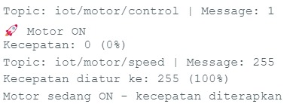
Gambar 3. Tampilan Motor ON dan Status Kecepatan pada Serial Monitor Arduino IDE
Gambar 3 menunjukkan kondisi ketika motor menerima perintah ON melalui topik kontrol. Pada tahap awal, motor berputar dengan kecepatan terakhir yang tersimpan, kemudian menerima perintah pengaturan kecepatan maksimum (255 atau 100%). Hasil ini membuktikan bahwa mekanisme state management pada sistem bekerja dengan baik, di mana nilai kecepatan tetap tersimpan meskipun motor sebelumnya berada dalam kondisi mati.
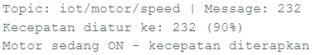
Gambar 4. Tampilan Pengaturan Kecepatan Motor
Gambar 4 memperlihatkan sistem menerima perintah pengaturan kecepatan dengan nilai tertentu (misalnya 232 yang setara dengan 90%). Ketika motor dalam kondisi ON, perubahan kecepatan langsung diterapkan tanpa memerlukan perintah tambahan. Hal ini menunjukkan bahwa sistem mampu merespons perintah MQTT secara cepat dan konsisten.
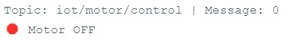
Gambar 5. Tampilan Motor OFF pada Serial Monitor Arduino IDE
Pengujian perintah OFF pada Gambar 5 menunjukkan bahwa motor berhenti beroperasi setelah menerima pesan dengan nilai 0 pada topik kontrol. ESP32 mematikan sinyal PWM dan mengatur seluruh pin motor ke kondisi LOW. Respons ini menegaskan bahwa sistem kontrol motor DC berbasis MQTT berjalan sesuai dengan rancangan.
4.3 Pembahasan Implementasi IoT pada Kit iMCLab
Berdasarkan hasil pengujian kontrol LED dan motor DC, dapat disimpulkan bahwa Kit iMCLab berhasil mengimplementasikan konsep Internet of Things secara efektif. Komunikasi serial digunakan sebagai pendekatan dasar untuk memahami interaksi langsung antara komputer dan mikrokontroler, sementara protokol MQTT merepresentasikan implementasi IoT berbasis jaringan yang lebih kompleks dan realistis.
Keberhasilan sistem dalam mengelola komunikasi, pengendalian PWM, serta manajemen status perangkat menunjukkan bahwa arsitektur yang digunakan telah dirancang dengan baik. Implementasi ini tidak hanya relevan untuk aplikasi praktikum, tetapi juga mencerminkan pola desain sistem IoT yang digunakan pada berbagai aplikasi nyata, seperti otomasi rumah dan sistem kontrol industri.
4.4 Diskusi Kesiapan Integrasi Artificial Intelligence
Meskipun eksperimen pada penelitian ini belum mengimplementasikan algoritma Artificial Intelligence secara langsung, hasil pengujian menunjukkan bahwa sistem yang dibangun telah memenuhi prasyarat integrasi AI. Data hasil kontrol dan respons sistem dapat dimanfaatkan sebagai dataset awal untuk pengembangan model AI, seperti prediksi kebutuhan kontrol atau optimasi kecepatan motor.
Dengan struktur sistem yang modular dan berbasis IoT, Kit iMCLab memiliki potensi untuk dikembangkan lebih lanjut menjadi platform pembelajaran sistem cerdas. Integrasi AI di masa mendatang diharapkan mampu meningkatkan adaptivitas sistem, sehingga pengambilan keputusan tidak lagi bergantung sepenuhnya pada perintah pengguna, melainkan berdasarkan analisis data dan kondisi sistem.

BAB 5
KESIMPULAN
Penelitian ini berhasil mengimplementasikan konsep Internet of Things (IoT) pada Kit iMCLab berbasis ESP32 melalui dua studi kasus, yaitu kontrol kecerahan LED menggunakan komunikasi serial dan kontrol motor DC berbasis protokol MQTT. Hasil pengujian menunjukkan bahwa sistem mampu merespons perintah secara real-time, stabil, dan sesuai dengan rancangan. Implementasi pengaturan PWM serta manajemen status perangkat membuktikan bahwa Kit iMCLab dapat berfungsi sebagai platform yang andal untuk pembelajaran dan eksperimen sistem tertanam berbasis IoT.
Dari sisi pembelajaran dan pengembangan sistem, penggunaan komunikasi serial dan MQTT memberikan pemahaman bertahap mengenai arsitektur IoT, mulai dari kontrol langsung hingga komunikasi berbasis jaringan. Keberhasilan integrasi perangkat keras dan perangkat lunak pada Kit iMCLab menunjukkan bahwa platform ini efektif sebagai media praktikum yang merepresentasikan sistem IoT nyata. Selain itu, struktur sistem yang modular dan berbasis data membuka peluang pengembangan lebih lanjut menuju sistem yang lebih adaptif dan cerdas.
Sebagai saran pengembangan, penelitian selanjutnya dapat mengintegrasikan Artificial Intelligence (AI) untuk meningkatkan kemampuan pengambilan keputusan otomatis, seperti optimasi kontrol aktuator atau prediksi kondisi sistem. Selain itu, aspek keamanan komunikasi, seperti autentikasi MQTT dan pengelolaan kredensial jaringan, perlu ditingkatkan agar sistem lebih siap untuk penerapan skala luas. Pengembangan fitur tambahan, seperti integrasi sensor dan visualisasi data berbasis cloud, juga dapat dilakukan untuk memperkaya fungsi Kit iMCLab sebagai platform pembelajaran dan riset IoT.

DAFTAR PUSTAKA
[1] S. Samsugi, Z. Mardiyansyah, dan A. Nurkholis, “SISTEM PENGONTROL IRIGASI OTOMATIS MENGGUNAKAN MIKROKONTROLER ARDUINO UNO,” JTST, vol. 01, no. 01, hal. 17–22, 2020, [Daring]. Tersedia pada: https://www.academia.edu/download/93982362/472.pdf
[2] R. F. Pratama, R. S. R. W., dan A. N. Pramudhita, “PERANCANGAN DAN IMPLEMENTASI PROTOKOL MQTT PADA SISTEM PARKIR CERDAS BERBASIS IOT,” JITET, vol. 11, no. 3, hal. 475–483, 2023, doi: https://doi.org/10.23960/ jitet.v11i3.3191.
[3] R. Hansza dan S. I. Haryudo, “RANCANG BANGUN KONTROL MOTOR DC DENGAN PID MENGGUNAKAN PERINTAH SUARA DAN MONITORING BERBASIS INTERNET OF THINGS (IOT),” J. Tek. Elektro, 2020, [Daring]. Tersedia pada: https://ejournal.unesa.ac.id/index.php/JTE/article/view/32123
[4] N. B. Rizkyanto, M. I. Bustami, C. Saputra, dan W. Nugraha, “Sistem Kontrol dan Monitoring Nutrisi Tanaman Hidroponik Indoor Berbasis IoT dengan Aplikasi Android,” JSIT, vol. 01, no. 01, hal. 6–15, 2025, [Daring]. Tersedia pada: https://jurnal.mifandimandiri.com/index.php/jsit/article/view/278
[5] A. N. Pratiwi, Y. Supit, dan C. Cakra, “PENGEMBANGAN SISTEM MONITORING INTENSITAS CAHAYA LAMPU PIJAR BERBASIS IOT DAN SENSOR BH1750 UNTUK OPTIMASI ENERGI,” J. Sist. Inf. DAN Tek. Komput., vol. 10, no. 2, hal. 412–417, 2025, doi: https://doi.org/10.51876/simtek.v10i2.1674.
[6] N. Pratiwi dan A. Y. Wardana, “Rancang Bangun Sistem Pengendalian Lampu Pada Musholla Ar-Rahma Menggunakan Mikrokontroler ESP8266 Berbasis Internet of Things (IoT),” J. SURYA ENERGY, vol. 9, no. 2, hal. 91–96, 2025, doi: https://doi.org/10.32502/jse.v9i2.508.
[7] H. Hamdani, J. Budiarto, dan S. Hadi, “Sistem Kendali Peralatan Elektronik Rumah Tangga Berbasis Internet Of Things Menggunakan Protokol MQTT,” J. BITe, vol. 2, no. 1, hal. 1–11, 2020, doi: 10.30812/bite.v2i1.799.
[8] M. Z. Hasan dan E. Junianto, “Sistem Monitoring dan Kontrol Peralatan Listrik Berbasis IoT Menggunakan Aplikasi Blynk,” E-PROSIDING Tek. Inform., vol. 4, no. 2, hal. 401–413, 2023, [Daring]. Tersedia pada: https://eprosiding-old.ars.ac.id/index.php/pti/article/view/1075
[9] A. R. Chaidir et al., “Evaluasi Pengujian Alat Pemberi Pakan Ikan Otomatis Berbasis IoT dengan Protokol MQTT,” J. Telemat., vol. 19, no. 1, hal. 1–5, 2024, doi: https://doi.org/10.61769/telematika.v19i1.624.
[10] G. P. Yudhistira, D. Syauqy, dan B. H. Prasetio, “Sistem Pengenalan Gerakan Tangan Berbasis ESP32 dan Machine Learning untuk Kontrol Slide Power Point,” J. Pengemb. Teknol. Inf. dan Ilmu Komput., vol. 9, no. 11, hal. 1–8, 2025, [Daring]. Tersedia pada: https://j-ptiik.ub.ac.id/index.php/j-ptiik/article/view/15621
[11] R. L. Prasetyo, I. N. Darmawan, E. S. H. Nurdiniyah, dan S. Sucipto, “Rancang Bangun dan Evaluasi Sistem Peringatan Dini Panel Pompa Air Pamsimas Berbasis Esp32 dan Telegram Bot,” J-Proteksion, vol. 10, no. 1, hal. 47–55, 2025, doi: 10.32528/jp.v10i1.3580.
[12] A. N. Fathoni dan K. Khotimah, “Rancang Bangun Smart Home berbasis IoT Menggunakan Telegram Messenger Bot dan NodeMCU ESP 32,” TELKA, vol. 9, no. 1, hal. 34–43, 2023, doi: https://doi.org/10.15575/telka.v9n1.34-43.
[13] P. A. A. P. Basabilik, “Rancang Bangun Sistem Pemantau Kedatangan Tamu Berbasis Internet Of Things (IOT),” Prism. Fis., vol. 9, no. 2, hal. 110–116, 2021, doi: https://doi.org/10.26418/pf.v9i2.49316.
[14] M. H. Arrosyid, B. Rahmat, dan H. E. Wahanani, “Model Predictive Control (MPC) pada Sistem Kendali Suhu ITCLAB dan Pemantauannya Menggunakan Internet of Things (IOT),” JUSIFOR, vol. 3, no. 1, hal. 1–9, 2024, doi: 10.33379/jusifor.v3i1.3882.
[15] B. Rahmat, M. Waluyo, dan T. A. Rachmanto, “Temperature Monitoring via the Internet of Things Using PID-iTCLab,” NST Proc., vol. 2023, hal. 197–203, 2023, doi: https://doi.org/10.11594/nstp.2023.3332.

